2017 estate

Valvole ad Espansione Termostatiche con orifici intercambiabili (serie RFKH) firmate SANHUA.
La valvola top quality!

La nuova serie di valvole ad espansione termostatiche con orifici intercambiabili sviluppata e prodotta interamente da Sanhua e denominata RFKH è una naturale evoluzione dell’esistente gamma di valvole termostatiche Sanhua RFKA. Questa fortunata famiglia di valvole termostatiche ha visto un enorme apprezzamento da parte del mercato europeo sia attraverso il settore della distribuzione e ricambistica sia da parte dei costruttori di macchine ed impianti soprattutto nel settore della refrigerazione.
Dopo anni di onorato servizio anche la serie RFKA ha subito un restyling a testimonianza della continua ricerca dell’ottimizzazione del prodotto da parte di Sanhua: come le progenitrici, le valvole della famiglia RFKH si configurano come valvole termostatiche con orifici intercambiabili, corpo in ottone, attacchi in rame e testa in acciaio inossidabile.

La prima macroscopica differenza facilmente riconoscibile con una semplice vista è l’introduzione dell’acciaio inossidabile anche per bulbo e capillare a differenza del rame utilizzato nella precedente serie. Il maggior scambio termico ottenibile con un bulbo in rame e quindi la maggiore reattività della valvola è stato compensato andando a ridurre lo spessore del cilindro di acciaio che costituisce il bulbo. Si è così bilanciato il minore coefficiente di scambio termico dell’acciaio diminuendone lo spessore: questo stratagemma ha permesso di mantenere inalterata l’ottima reattività della valvola.
D’altro canto l’uso dell’acciaio inossidabile su bulbo e capillare permette di avere una maggiore robustezza della valvola e un rischio ridotto di rottura del capillare in caso di urti accidentali o di vibrazioni anomale.
Le valvole della serie RFKH possono essere utilizzate sia per applicazioni in refrigerazione che per aria condizionata essendo disponibili per i principali refrigeranti attualmente diffusi sul mercato: R407C, R134a, R404A, R507 (un’ulteriore versione per R22 è disponibile per mercati extra UE).
Oltre che per questi HFC tradizionali è stata sviluppata una serie denominata RFKH05 adatta all’utilizzo con R410A; Tale refrigerante necessita di una pressione di progetto pari a 45 bar valore non di facile raggiungimento con valvole termostatiche ad orificio intercambiabile. Una complessa progettazione mediante software agli elementi finiti e la maggiore resistenza meccanica garantita dall’acciaio inox ha permesso di innalzare la pressione di esercizio della valvola RFKH fino al valore prescritto di 45 bar. Grazie a tale gamma anche costruttori di piccole unità per aria condizionata operanti tipicamente con refrigerante R410A potranno valutare i vantaggi legati alla flessibilità di utilizzo delle valvole con orifici intercambiabili. Per concludere la panoramica sui refrigeranti utilizzabili con le nuove valvole RFKH si cita l’introduzione di una serie specifica per R407A/R407F, refrigeranti che si pongono come una alternativa a basso GWP del diffusissimo R404A ormai sulla via del phase-out.
La gamma RFKH garantisce inoltre la possibilità di scelta sulla tipologia di attacchi, con ingresso e uscita filettati (SAE Flare), configurazione utilizzata principalmente dagli installatori, e con attacchi a saldare metrici o in pollici. In quest’ultimo caso accessori come gli adattatori a saldare permettono di sostituite la connessione ad avvitare con una a saldare anche sull’ingresso della valvola. I corpi valvola, selezionabili con equalizzazione interna od esterna, permettono l’inserimento di orifici con crescente sezione di passaggio a scelta fra ben 8 differenti taglie. Prendendo a riferimento il refrigerante R407C la capacità varia da 1.3 kW a 22.1 kW mentre con il refrigerante R410A la stessa varia da 1.3 kW a 26.8 kW . Gli stessi orifici possono indifferentemente essere utilizzati nel caso si voglia o meno adottare l’adattatore a saldare permettendo di ridurre sensibilmente il numero dei codici di orifici da gestire a magazzino.
Il numero di codici RFKH gestiti come modelli standard da Sanhua Europe, con relativo magazzino in Europa, è attualmente superiore a 90, e prevede diverse sotto categorie a seconda del range di temperature operative. Al range N (Normal) con temperature comprese fra -40°C e +10°C disponibile senza o con funzione MOP si affiancano ulteriori serie con intervalli di temperature diversi dedicate a molteplici applicazioni soprattutto nell’ambito della refrigerazione.
Oltre ai modelli standard selezionabili dal catalogo Sanhua Europe è possibile una completa personalizzazione del prodotto che si presta agevolmente ad adattarsi alle più diverse esigenze; è quindi possibile la fornitura di modelli con range di temperature di esercizio speciali, con MOP, o con grado di Bleed (Bypass) personalizzato.
Miglioramenti nel processo produttivo, oltre all’adozione di orifici di nuova generazione, hanno inoltre permesso di ottenere un comportamento ancora più lineare della valvola eliminando il rischio di pendolamenti durante l’esercizio.
La nuova gamma introduce inoltre un miglioramento sugli accessori per tale serie di valvole termostatiche, rendendo disponibile un adattatore a saldare per l’attacco d’ingresso di nuova concezione capace di garantire una maggiore robustezza ed affidabilità in esercizio anche in seguito a numerose operazioni di sostituzione dell’orificio.

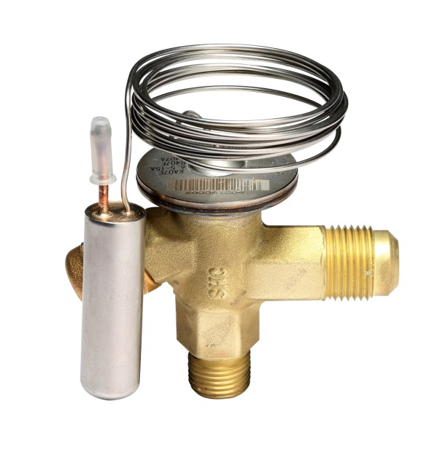

RFKH

Caratteristiche - Struttura compatta - Il bulbo termico utilizza la tecnologia a iniezione, e l'intera gamma di temperature di evaporazione possiede lo stesso grado di surriscaldamento - Le valvole con la funzione MOP possono essere fornite per prevenire danni al motore del compressore causati da una eccessiva pressione di evaporazione - Ampio range di temperature di evaporazione
Per approfondimenti: www.sanhuaeurope.com, uno strumento “user friendly” destinato a tutti coloro che vogliono approfondire la conoscenza dell’universo Sanhua.
Sanhua International Europe S.L.
Jose Celestino Mutis 4, 2I
28703 San Sebastián de los Reyes
Madrid - España
Tel.: +34 916 543 000
www.sanhuaeurope.com
Per ulteriori informazioni stampa:
tac comunic@zione
PR&press office Sanhua Europe
p + 39 02 48517618 - m + 39 335 6347576
www.taconline.it - press@taconline.it
Contatto: Paola Staiano (partner)
staiano@taconline.it

